上海大学 计算机学院
《数字逻辑实验》报告1
姓名 学号
时间 周四 9-11 机位 指导教师

实验名称: 基本门电路

一、实验目的
- 熟悉TTL中，小规模集成电路的外形、管脚和使用方法，测试与非门 74LS00 芯片的逻辑功能；
- 掌握基本逻辑门电路与复合逻辑门电路相互转化的原理和基本方式。
- 学习使用可编程逻辑器件的开发工具Quartus II。

二、实验原理
根据实验指导书，可得到以下实验原理。

- 逻辑门电路是实现基本逻辑运算（如与、或、非）的电子电路。它们分为简单逻辑门（与门、或门、非门）和复合逻辑门（与非门、或非门、异或门等）。
- 逻辑门电路根据制造工艺分为双极型（使用晶体三极管）和MOS型（使用MOS场效应管）。
- 输出端结构不同，又分为基本输出门、开路输出门（OC门、OD门）和三态门（TS门）。三态门可以在高、低电平之外增加高阻状态，用于数字系统中的总线连接。
- 逻辑门电路使用高电平（VH）表示逻辑1，低电平（VL）表示逻辑0。TTL门电路的高电平典型值在5V到3.6V之间，低电平为0.4V。CMOS门电路的高电平为5V，低电平为0V。不同类型的门电路电平不匹配，所以它们的输出不能直接作为另一类门电路的输入，需要电压转换电路。

三、实验内容
1．实验任务一 与非门逻辑功能测试
- 实验步骤
- 将74LS00的引脚1、2（A、B）连接到任一开关，引脚3（F）连接到一 对发光二极管。引脚7连接“接地插孔”；引脚14连接+5V电源插孔；
- 拨动开关，观察二极管的变化，
- 填表 1（单击可访问）；

- 实验现象
两个开关均向上时，上方的绿灯亮起；其他情况都是下方的红灯亮起。

- 数据记录、分析与处理

表 1与非门的逻辑功能
A | B | F
0 | 0 | 1
0 | 1 | 1
1 | 0 | 1
1 | 1 | 0

- 实验结论
实验数据表明，74LS00型号的与非门电路能够正确执行与非逻辑，即当两个输入都是1时输出为0，其他任何输入组合都输出为1，这满足了与非门的逻辑功能测试要求。

2．实验任务二——复合门和基本门的关系——与非门构成非门
- 实验步骤
- 根据电路图，需要将74LS00与非门的引脚1和2连接到同一个开关，引脚3连接到发光二极管，引脚7接地，而引脚14则连接到+5V的电源。
- 拨动开关，观察二极管的变化
- 填表 2（单击可访问）

- 实验现象
开关向上拨的时候，上方的绿灯亮起；开关向下拨的时候，下方的红灯亮起。

- 数据记录、分析与处理
表 2 非门
A | F
0 | 1
1 | 0

- 实验结论
实验数据确认了74LS00与非门电路能够实现非门的逻辑功能，即输出与输入相反的信号。通过适当的组合使用与非门，可以模拟非门的行为，从而实现了实验目标的第二部分。

3．实验任务三——Quartus II操作初步
- 实验步骤
- 按照教师的示范步骤完成一次实验操作；
- 独立地重新执行步骤1，并记录下操作的详细方法；
- 创建一个新的文件夹和工程文件，并独立设计一个包含异或门的电路图；
- 为FPGA定义输入输出引脚的功能，例如，将输入端A指定为引脚138，输入端B指定为引脚137，输出端指定为引脚136；
- 使用仿真软件对步骤3中创建的电路图文件进行仿真测试；
- 连接数据线，将设计好的电路程序下载到FPGA中；
- 参照附录B中的DICE-SEMⅡ实验箱与EP1K10、EP1K30引脚对照表，将A、B输入端分别连接到9、10号引脚，7号引脚作为输出端，然后使用开关和发光二极管来测试FPGA的功能。

- 实验现象
两个开关均向上或向下时，上方的红灯亮起；其他情况都是下方的绿灯亮起。

- 数据记录、分析与处理
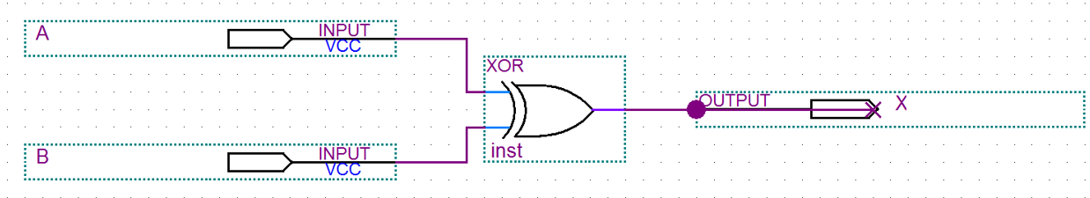
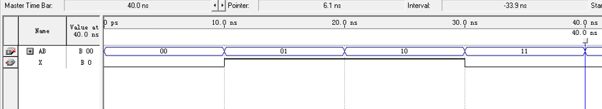

四、建议
刚开始做数字逻辑实验，确实得注意一些细节。首先，用DICE-SEM数字模拟综合实验箱之前，得确保所有模块都是好的，没有坏掉的芯片，这样实验才能顺利进行。
接线的时候，可以用不同颜色的线来区分，比如黑线接地，红线接5伏电源，黄线作为输入，绿线作为输出。这样一眼就能看出哪根线是干什么的，调试起来也方便。
总之，多注意这些小细节，实验就能更顺利。

五、体会
数字逻辑实验课程是我将理论知识转化为实践操作的重要途径，它不仅要求我具备严谨和实践的能力，同时也激发了我对电子技术的兴趣。这门课程让我从对电子元件的初步认识，逐步过渡到能够熟练掌握其使用方法。
随着时间的推移和不断的练习，我对课本中那些原本抽象的概念有了更深刻的理解。例如，通过实际操作，我对复合逻辑门与基本逻辑门之间的逻辑关系有了更深的认识。此外，通过使用Quartus II这样的软件进行电路模拟，我在电脑上构建电路，这种技能对于我未来在电子设计自动化（EDA）领域的学习和工作至关重要。

